МИНИСТЕРСТВО НАУКИ И ВЫСШЕГО ОБРАЗОВАНИЯ РОССИЙСКОЙ ФЕДЕРАЦИИ

ФЕДЕРАЛЬНОЕ ГОСУДАРСТВЕННОЕ АВТОНОМНОЕ

ОБРАЗОВАТЕЛЬНОЕ УЧРЕЖДЕНИЕ ВЫСШЕГО ОБРАЗОВАНИЯ

«Санкт-Петербургский национальный исследовательский университет информационных технологий, механики и оптики»

ФАКУЛЬТЕТ ПРОГРАММНОЙ ИНЖЕНЕРИИ И КОМПЬЮТЕРНЫХ ТЕХНОЛОГИЙ

**ЛАБОРАТОРНАЯ РАБОТА №3**

по дисциплине

«Информационные системы и базы данных»

Вариант № 1654

***Выполнил:***

Студент группы P3116

Векшин Арсений

Иванович

***Преподаватель:***

Горбунов Михаил   
Витальевич

### Содержание

**Содержание 2**

**Задание 3**

**Описание области 3**

**Исходный код программы 4**

**Модели 5**

**Описание функциональных зависимостей 6**

**Функция и тригер 7**

**Вывод 7**

### Задание

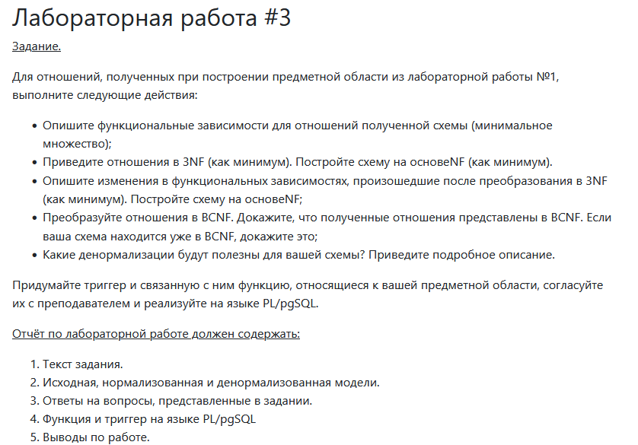

### Описание области

Имеются сущности людей, которые вступают в диалог, в результате которого разрабатывают план: вступить вконтакт с Хедроном, потребовать от него объяснения. В плане есть изъян: знание Хедрона об том, из-за чего разработанный план невозможно исполнить.

### Исходный код программы

create table effect(

id serial primary key,

name text,

type boolean

);

create table thing(

id serial primary key,

name text

);

create table action(

id serial primary key,

effect_id int references effect(id),

name text

);

create table strategy(

id serial primary key,

name text,

is_possible boolean,

effect_id int references effect(id),

trouble_id int references thing(id),

goal_id int references thing(id)

);

create table actions2plan(

id serial primary key,

step_num int,

strategy_id int references strategy(id),

action_id int references action(id)

);

create table dialogue(

id serial primary key,

name text,

strategy_id int references strategy(id)

);

create table human(

id serial primary key,

name text,

dialogue_id int references dialogue(id),

strategy_id int references strategy(id),

goal_id int references thing(id)

);

### Модели

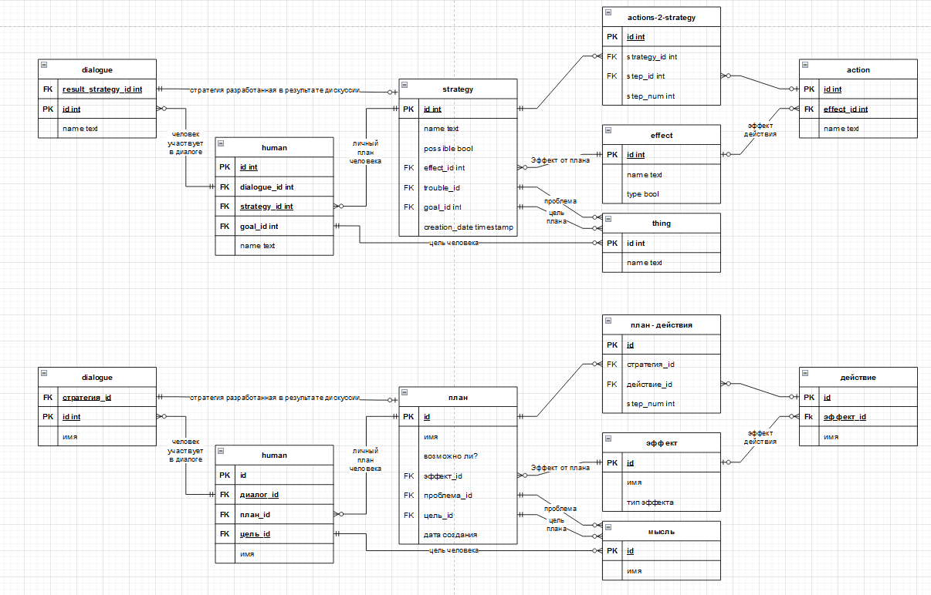

### Описание функциональных зависимостей

effect:

id -> name

id -> type

thing:

id -> name

action:

id -> name

id -> effect_id

strategy:

id -> name

id -> is_possible

id -> effect_id

id -> trouble_id

id -> goal_id

id -> creation_date

dialogue:

id -> name

human:

id -> name

id -> dialogue_id

id -> strategy_id

id -> goal_id

Исходная схема соответствует 1НФ, поскольку на пересечении строк и столбцов не встречается нескольких значений.

Исходная схема соответствует 2НФ, поскольку она соответствует 1НФ и атрибуты, не входящие в PK, находятся в полной функциональной зависимости от PK и нет частичных зависимостей от потенциальных ключей

Исходная схема соответствует 3НФ, тк в таблицах отсутствует транзитивные зависимости (A->B->C)

Cхема находится в BCNF, потому что выполняется условие BCNF – наличие 3НФ + нет столбцов, являющихся детерминантами за исключением первичных ключей, в таблицах нет.

**Нормализация**

Данная схема не требует нормализации для приведения к BCNF, так как уже находится в ней.  
  
**Денормализация**

Денормализация данной схемы без потери данных или усложнения отношений невозможна.

### 

### Функция и тригер

create or replace function *strategy_stamp*()

returns trigger as $strategy_stamp$

begin

if new.creation_date is null then

new.creation_date := *current_timestamp*;

end if;

return new;

end;

$strategy_stamp$ language plpgsql;

create trigger strategy_stamp before insert or update on strategy

for each row execute function *strategy_stamp*();

Функция автоматически устанавливает время создания плана, если оно не задано

### Вывод

В рамках данной лабораторной работы были изучены нормальные формы. Проведен анализ модели на соответствие BCNF. Проведена денормализация с целью оптимизации выполнения запросов к таблице. Написана функция на языке PL/pgSQL.